Artículos científicos
La creatividad tecnológica en el aula virtual para la enseñanza de la educación académica

Technological creativity in the virtual classroom for the teaching of academic education

Adriana Mercedes Ruiz Reynoso
Universidad Autónoma del Estado de México, México
amruizr@uaemex.mx
https://orcid.org/0000-0003-4294-2912

Patricia Delgadillo Gómez
Universidad Autónoma del Estado de México, México
pdelgadillog@uaemex.mx
https://orcid.org/0000-0001-7871-4925

Resumen
Los grandes avances tecnológicos han logrado favorecer al sector industrial en busca de un beneficio social, no obstante, en los últimos años, la tecnología se ha integrado por necesidad al sector educativo con un enfoque pedagógico diferente, del cual ha sido cuestionado por el tipo de conocimiento adquirido por los estudiantes de nuevas generaciones, que los caracteriza por el dominio de las TICs. Gardner define al individuo creativo como “una persona capaz de resolver problemas con regularidad y transformar o elaborar productos de calidad, además define nuevos escenarios en un campo de acción, tal que llega a ser aceptado en un contexto cultural definido. En este sentido, es posible enseñar con creatividad y con el uso consciente de la tecnología, donde los procesos educativos hoy en día se han vuelto importantes en el aula tradicional de clase. No obstante, las condiciones de libertad de catedra permiten el desarrollo de una metodología de aprendizaje basada en una pedagogía de enseñanza con entornos virtuales.
Se puede afirmar que la creatividad es la construcción de una secuencia de conocimientos para fortalecer a la enseñanza y el aprendizaje. Por lo que es posible deducir, que la creatividad es el reflejo de las estrategias innovadoras aplicadas al aprendizaje, lo que ha provocado la globalización del aprendizaje en una secuencia inmediata de transformación de competencias y habilidades del alumnado y profesorado. Ya que el docente es capaz de analizar y resolver problemas de mejora para innovar dentro del aula virtual.
Finalmente, el docente debe tener la habilidad del dominio de estrategias para afrontar cualquier situación o problema que se presente en el aula virtual. Dado que la creatividad y la innovación no solo es una capacidad sino también es una habilidad y actitud ante el alumnado, quien debe poseer las características de ser, saber y hacer, es decir actitudes flexibles, dominio del contenido y de competencias didácticas, es por esto, que ahora se visualiza la tecnología de aprendizaje y del conocimiento como un objeto de estudio dentro de una estrategia para su potencialización del profesorado y alumnado. Esta investigación tiene la finalidad de motivar la creatividad en el aula tradicional para migrar a un entorno virtual de autoaprendizaje.
Palabras clave: Nuevas generaciones, Tecnología, Creatividad, Aula virtual, Educación.

Abstract
The great technological advances have managed to favor the industrial sector in search of a social benefit, however, in recent years, technology has by necessity been integrated into the educational sector with a different pedagogical approach, which has been questioned by the type of knowledge acquired by students of new generations, which characterizes them by mastering ICTs. Gardner defines the creative individual as “a person capable of regularly solving problems and transforming or producing quality products, in addition to defining new scenarios in a field of action, such that it becomes accepted in a defined cultural context. In this sense, it is possible to teach with creativity and with the conscious use of technology, where educational processes today have become important in the traditional classroom. However, the conditions of academic freedom allow the development of a learning methodology based on a teaching pedagogy with virtual environments.
It can be said that creativity is the construction of a sequence of knowledge to strengthen teaching and learning. From what it is possible to deduce, creativity is the reflection of innovative strategies applied to learning, which has caused the globalization of learning in an immediate sequence of transformation of skills and abilities of students and teachers. Since the teacher is able to analyze and solve improvement problems to innovate within the virtual classroom.
Finally, the teacher must have the ability to master strategies to face any situation or problem that arises in the virtual classroom. Since creativity and innovation is not only a capacity but also a skill and attitude towards students, who must possess the characteristics of being, knowing and doing, that is, flexible attitudes, mastery of content and didactic competences, it is for this, that learning and knowledge technology is now viewed as an object of study within a strategy for its empowerment of teachers and students. This research aims to motivate creativity in the traditional classroom to migrate to a virtual self-learning environment.
Keywords: New generations, Technology, Creativity, Virtual classroom, Education.
Fecha Recepción: Enero 2021 Fecha Aceptación: Junio 2021

Introducción
En la actualidad los dos centros universitarios UAEM valle de México y Ecatepec se requiere de un estudio de investigación donde muestre una investigación cualitativa con el propósito de identificar si los docentes-estudiantes utilizan la creatividad en los entornos virtuales con los dispositivos móviles, esto permitirá al docente conocer y buscar las diferentes variables de una era digital a una tradicional, creando así una estrategia que transformación en las competencias y habilidades ya sean grupales e individuales para resolver cualquier problema profesional o académico dentro y fuera del aula.

Método
Esta investigación es cualitativa, se basa en un método de recopilación y análisis de datos para obtener información de los estudiantes y docentes con el propósito de cuantificar el problema de investigación si la creatividad es el reflejo de las estrategias innovadoras aplicadas al aprendizaje, lo que ha provocado la globalización del aprendizaje en una secuencia inmediata de transformación de competencias y habilidades del alumnado y profesorado.
La población que se está considerando es de 546 estudiantes de nivel superior de los diferentes semestres de los centros universitarios como se muestra en la siguiente tabla 1.

Tabla 1. Datos de la muestra de los dos centros universitarios

Centros Universitarios | Licenciaturas | Cantidad
Valle de México | Licenciatura en Contabilidad | 85
 | Licenciatura en Informática Administrativa | 50
 | Licenciatura en Administración | 157
Total de Valle de México |  | 289
Ecatepec | Licenciatura en Contabilidad | 124
 | Licenciatura en Informática Administrativa | 129
 | Licenciatura en Administración | 1
Total de Ecatepec |  | 254
Total de los Centros Universitarios |  | 546
Fuente: Elaboración propia
Como se muestra en la tabla 1 los grupos fueron de manera aleatorios en cada centro universitario en el periodo 2021-A, el Centro Universitario Valle de México tienen 53.2% de encuestas contestadas y el 46.8% es del Centro universitario UAEM Ecatepec.

Resultados
La creatividad es importante en cada individuo que puede surgir y expresarse o desarrollarse cuando se encuentra en un equilibrio entre el crecimiento cognoscitivo-intelectual y el efectivo-emocional ya que actualmente el docente a puesto en marcha estrategias de manera positiva y constructiva en el aula con el uso de los entornos virtuales y los dispositivos móviles.
Las técnicas o estrategias van acompañadas de un marco teórico y de vivencias que interactúan entre sí, para formar alumnos profesionistas autodidactas en la industria y en la organización. Como dice el autor Francisco Menchen Bellon, la creatividad escomo la electricidad, siempre está ahí, pero necesita conectarse y encenderse y, en ocasiones, producir la corriente poderosa lleva tiempo. Ahora bien, crear no significa hacer a partir de nada, sino consiste en utilizar el material de que se dispone y consumirlo de acuerdo con esquemas originales. (Menchen Bellon, 2009).
Se dice que la innovación es un proceso de transformación paulatina que se va desarrollando paso a paso, en la actualidad la educación ha tenido cambios innovadores que permite preparar al docente-alumno en el proceso de enseñanza aprendizaje para una mejora continua.
Es por eso que la enseñanza aprendizaje universitario en entornos virtuales y la creatividad van a permitir el saber cómo aprender, como dedicar su tiempo y su esfuerzo a aprender y facilitar su aprendizaje, esto se va haciendo propiedad de la universidad de este siglo XXl. Como se observa en la tabla 2 indica la renovación e innovación de la universidad en un proceso de cambio.

Tabla 2, renovación e innovación en la universidad del siglo XXl
CAMBIOS SUPERFICIALES INNOVACION TECNOLOGICA
UN DOCENTE | Utilizando de forma individual la TIC para utilizar los métodos tradicionales.  El docente no aprovecha el potencial de las TIC | Cambios formales de entornos virtuales. pero sin transformación pedagógica, sin cambios de actitud ni el procedimiento. | LA COMUNIDAD UNIVERSITARIA
UN DOCENTE | Empleo individual de las TIC para actualizar la formación: renovación del rol docente, del rol de estudiantes, de la metodología.  Docentes que innovan por su cuenta, lleneros solitarios. | Nueva cultura universitaria: énfasis en el estudiante, en el aprendizaje de conceptos, procedimientos y actitudes; también en la adquisición de competencias.  Innovación docente holística por parte de facultades o instituciones. | LA COMUNIDAD UNIVERSITARIA
CAMBIOS PROFUNDOS INNOVACIONES METODOLOGICAS DURADERAS
Fuente: (Guillermo, 2016)
De esta manera un entorno virtual de enseñanza - aprendizaje (EVE-A) es un conjunto de facilidades informáticas y telemáticas para la comunicación y el intercambio de información en el que se desarrollan procesos de enseñanza – aprendizaje, los centros universitarios Valle de México y Ecatepec se encuentran en un proceso de cambio como la planeación, el desarrollo, el seguimiento y la evaluación de una formación en un entorno virtual.
Como resultado de esta investigación con los estudiantes han adquirido destrezas y competencias para manejar los entornos virtuales, como son su propio aprendizaje, ser proactivos, autónomos, cumplir sus metas propias y sobre todo la reflexión de sus propias destrezas en una reflexión de su aprendizaje reflexivo y crítico, así como un trabajo colaborativo en el aula. El estudiante competente debe tener las habilidades comunicativas, como saber escribir, saber estructurar y saber conocer para organizas sus ideas y manejar correctamente la tecnología en su vida profesional.
En la figura 1 se observa el total de los encuestados de cada licenciatura fue el 32.96% de la licenciatura en Informativa Administrativa, el 37.94% de la licenciatura en Contaduría y la administración es de 28.17%

Figura 1, indica el número de encuestados por licenciatura de los Centros Universitarios Valle de México y Ecatepec.
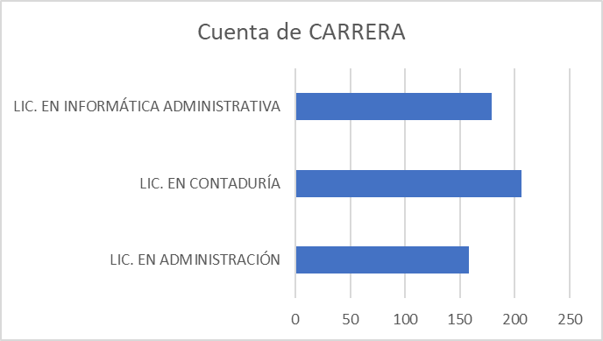
Fuente: autoría propia
En cuanto al uso de los dispositivos móviles que cuentan los estudiantes para tomar sus clases, se observa en la siguiente tabla 3, que el estudiante tiene la posibilidad de tener de dos o más dispositivos móviles para realizar las actividades encomendadas por el docente en el aula virtual. Un estudiante en línea tiene la capacidad de asimilar el contenido académico en un marco constructivista en el proceso de enseñanza aprendizaje.
Tabla 3. Se muestra el uso de los dispositivos móviles en el aula.
Dispositivos móviles | 546
Iphone | 36
Iphone, Smartphone | 51
Iphone, Ipod | 10
Iphone, Ipod, Smartphone | 150
Ipod | 5
Smartphone | 294
Fuente: Autoría propia
Así mismo, en la pregunta el docente y el estudiante usan en las aulas virtuales los dispositivos móviles para impartir su clase y los estudiantes para desarrollar las actividades encomendadas por el docente. Pero observamos en la tabla 4 y en la figura 2 representan que el 18.41% de los alumnos indica que el docente solo imparte la clase sin utilizar las herramientas tecnológicas, por lo que el docente no le está desarrollando las habilidades y competencias necesarias para resolver cualquier problema profesional.

Tabla 4. Indica el porcentaje de utilización de los docentes y alumnos para las actividades académicas
Respuesta | No. de respuesta | % porcentaje
Si se utiliza | 446 | 81.5%
No se utiliza | 100 | 18.41%
Fuente: Autoría propia

Figura 2. Indica de una manera grafica el porcentaje de utilización de los docentes y alumnado para las actividades académicas.

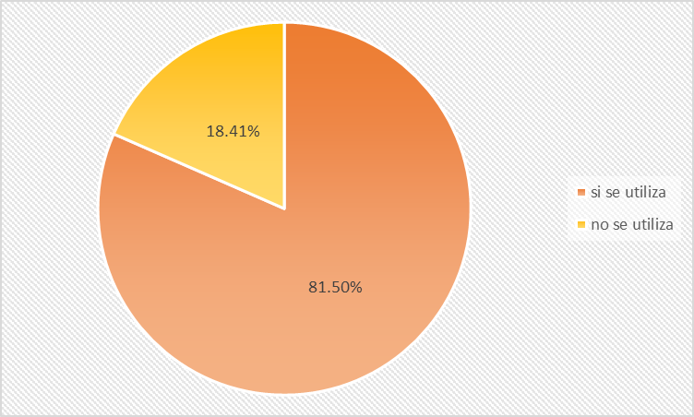
Fuente: Autoría propia
Es importante indicar que la creatividad es una actitud de la vida, que los docente-estudiantes deben comprometerse a crear una transformación en el aula con el uso de los entornos virtuales paraque existan motivación y entusiasmo para tener el aprendizaje adecuado para cada asignatura, se detectó que los estudiantes realizan mejor sus trabajos y la disposición de realizar las actividades de forma colaborativa y creativa ha mejorado porque se sienten motivados en el manejo de las tecnologías para expresar sus conocimientos. El resultado es de la siguiente pregunta ¿Te sientes motivado en utilizar las herramientas digitales en los entornos virtuales para realizar las actividades académicas? Como se observa en la tabla 5, los estudiantes han desarrollado las habilidades tecnológicas para implementarlas en su vida profesional y en la figura 3 observamos que efectivamente los docentes y los estudiantes utilizan la tecnología para impartir o expresar su clase.

Tabla 5. Indica el porcentaje de los estudiantes que utilizan la tecnología en la clase para explicar las actividades académicas
Respuesta | No. de respuesta | % porcentaje
Si se utiliza | 512 | 93.7%
No se utiliza | 34 | 6.2%
Fuente: Autoría propia

Figura 3. Indica que el 93.7% utiliza o usa la tecnología en clase
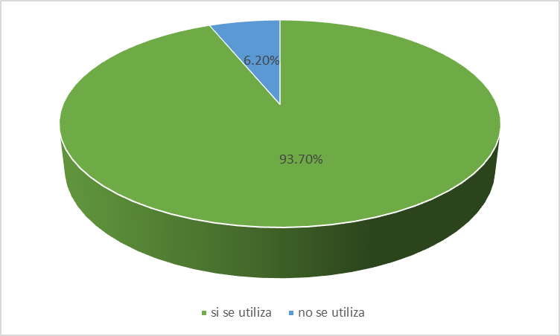
Fuente: Autoría propia
Así mismo se les pregunto a los estudiantes ¿Si los docentes utilizan las herramientas tecnológicas para impartir su clase? El resultado de esta pregunta el 23.4% de los docentes utilizan las herramientas tecnológicas y el 76.6% solo utilizaban Microsoft Teams, Google MEET y ZOOM para comunicación, el docente debe estar consciente dl papel que desempeña en el grupo, sabemos que se expone a una crítica o a una admiración.
En la tabla 6, se aprecia que los estudiantes han instalado aplicaciones en sus dispositivos móviles para desarrollar las actividades académicas y le han dado un uso importante porque se han organizado mejor en la utilización de las agendas electrónicas y les permite tener estrategias, habilidades y competencias, actualmente por la emergencia sanitaria por el virus SARS-CoV-2, nos ha llevada a la modalidad virtual de una manera rápida, sin embargo los avances tecnológicos han evolucionado de la misma manera y han facilitado esta transición en el proceso de enseñanza aprendizaje, ya que los estudiantes manejan los dispositivos móviles con mayor facilidad.

Tabla 6. Indica el porcentaje de los estudiantes que se organizan y han instalado aplicaciones en los dispositivos móviles para mejorar su trabajo en la vida profesional
Respuesta | No. de respuesta | % porcentaje
Si se utiliza | 531 | 97.7%
No se utiliza | 15 | 2.2%
Fuente: Autoría propia
Hay que tener en cuenta que los estudiantes utilizan los dispositivos móviles obtener materiales y servicios de internet como se muestra en la siguiente tabla 7, el internet ha permitido espacios virtuales y cambios radical en nuestras vidas. Ahora podemos acceder, entre otros, a: contenidos informativos casi ilimitados; realizar gestiones diversas que antes sólo podían hacerse de manera presencial, con la comodidad que ello supone (realizar trámites bancarios, compras de billetes de avión, tren, entradas para espectáculos, realizar compras); en definitiva, entrar a un mundo muy extenso de contenidos de ocio y culturales.
Tabla 7. Indica el porcentaje de los estudiantes que utilizan el internet como medio laborar para desarrollar las actividades académicos y profesionales por la emergencia sanitaria a cambiado el ámbito de las comunicaciones están generando cambios de tipo social y cultural muy significativos, derivados del acceso sencillo y masivo a gran cantidad de información mediante la internet
Respuesta | No. de respuesta | % porcentaje
Si se utiliza | 502 | 91.9%
No se utiliza | 44 | 8.0%
Fuente: Autoría propia
Como se muestra en la tabla 8. Indica en la pregunta si los estudiantes utilizan la información de su portal universitario, el resultado fue que solo lo utilizan para su inscripción, a pesar de que se les da el curso propedéutico al inicio de la licenciatura tienen desconocimiento del mismo, pero ahora con la emergencia sanitaria se pensó que se tendría más audiencia en el portal universitario en cualquier actividad académica, ahora lo que se está haciendo en cada centro universitario se están haciendo cursos cada semestre para que los estudiantes conozcan el portal universitario.

Tabla 8. Indica el porcentaje de los estudiantes que conoce el portal universitario en el periodo 2020-A
Respuesta | No. de respuesta | % porcentaje
Si se conoce | 192 | 35.1%
No se conoce | 354 | 64.8%
Fuente: Autoría propia
La siguiente tabla 9 muestra la pregunta, los estudiantes utilizas tus dispositivos móviles para descargar documentos como archivos de Word o de Excel, en cuestiones profesionales o académicos, la respuesta fue que la información con el apoyo del docente puede ayudar en el aula a fomentar la valoración crítica y constructiva sobre temas de tipo formativo, social y técnico. El resultado fue que la información puede ser utilizada en sí misma, como una herramienta educativa fomentando valores como el discernimiento y el uso responsable de la misma y la creatividad en el aula se enfoca en la información que el docente quiere transmitir en el aula a sus estudiantes para establecer nuevas conexiones y hacer descubrimientos con la información en los dispositivos móviles utilizando aplicaciones móviles.

Tabla 9. Indica si los estudiantes utilizan sus dispositivos móviles para descargar información. En las aplicaciones móviles en el periodo 2021A
Respuesta | No. de respuesta | % porcentaje
Si se utiliza | 501 | 91.7%
No se utiliza | 45 | 8.2%
Fuente: Autoría propia
La creatividad de los dispositivos móviles no se puede explicar solo como un proceso consciente, artístico o científico, como dice el autor Menchen Bellon que se necesita soñar despierto, relajarse, permitir que la mente se extienda para crear propuestas nuevas que incluyan múltiples recursos en los entornos virtuales con temas emergentes, discusiones actuales e ideas innovadoras permitiendo al estudiante desarrollar competencias y habilidades para resolver cualquier problema profesional y laboral.
Es por eso, que los elementos didácticos de los entornos virtuales con los dispositivos móviles deben enfocarse en un diagnóstico, en una planeación y en una evaluación durante la reorganización y seguimiento en los diferentes cambios metodológicos para impartir la clase en línea, es decir que a partir de una estrategia y con los recursos tecnológicos van a conformar una didáctica para que el docente posee una didáctica específica para su materia.
En esta investigación lo que se quiere saber es como educar utilizando la creatividad en los entornos virtuales utilizando los dispositivos móviles, actualmente los alumnos encuentran fácilmente la información solo conectándose a internet, pero falta una guía, una reflexión e intercambio vivencial para un proceso se enseñanza aprendizaje exitoso, es hora que el docente -alumno debemos de recordar que el conocimiento es abanico de posibilidades para el crecimiento y la creatividad, que permita enseñar a usar las tecnologías que solo son un complemento o instrumento para realizar nuestras actividades de una manera más fácil y rápida. Las TIC se apagan, pero nuestra atención y trabajo formativo no, (Belinda, 2018).
En el término de este periodo de 2021blos estudiantes habrán de desarrollado las siguientes habilidades y competencias:
- Creatividad e innovación, utilizando los dispositivos móviles en los entornos virtuales.
- Comunicación y colaboración, empleado medio y entorno virtuales que permitan la comunicación ideal e información ente las videoconferencias, interactuar con otros estudiantes en línea, trabajar de forma colaborativa, incluir el trabajo en línea para apoyar el aprendizaje individual y colectivo, así mismo tener la vinculación de estudiantes con otras culturas.
- Investigación y manejo de información, esto implica la utilización de herramientas tecnológicas que permitan al estudiante recabar, seleccionar, analizar, evaluar u utilizar la información que el docente este solicitando en el aula, así como procesar los datos y comunicar los resultados de una investigación.
- Pensamiento crítico, solución de problemas y toma de decisiones, se requirió desarrollar a los estudiantes las habilidades del pensamiento crítico para planear, organizar y resolver problemas y tomas de decisiones de la vida laboral y profesional utilizando los dispositivos móviles.
- Ciudadanía digital, esto es que el estudiante comprenda los asuntos humanos, culturales y sociales relacionados con las tecnologías de los dispositivos móviles y la aplicación de la conducta ética, legal, segura y responsable del uso.
- Funcionamiento y conceptos de las tecnologías de los dispositivos móviles, implica la compresión de conceptos relacionados con los entornos, los sistemas y el funcionamiento para seleccionar y utilizar de manera productiva, así como transmitir el conocimiento del aprendizaje de nuevas tecnologías para aplicarlas en la vida profesional y laboral.
En resumen, de esta primera fase de investigación como se muestran en las tablas 10 y 11, el porcentaje adquirido por los estudiantes es el periodo 2020b a 2021ª de lo dos centros universitario Valle de México y Ecatepec, las habilidades y competencias digitales en el uso de los entornos virtuales con los dispositivos móviles utilizando la creatividad, debemos promover y desarrollar, estas competencias para los nuevos estudiante milenios en esta era digital.

Tabla 10. desarrollo de competencias tecnológicas en los dos periodos 2020b y 2021ª del centro Universitario valle de México.
Conceptos | Cantidad de cumplimiento
- Creatividad e innovación | 39.10%
- Comunicación y colaboración | 6.90%
- Investigación y manejo de información | 5.40%
- Pensamiento crítico, solución de problemas y toma de decisiones | 4.50%
- Ciudadanía digital | 12.00%
- Funcionamiento y conceptos de las tecnologías de los dispositivos móviles | 32.10%
Total | 100%
Fuente: Autoría propia

Tabla 11. desarrollo de competencias tecnológicas en los dos periodos 2020b y 2021ª del centro Universitario Ecatepec.
Conceptos | Cantidad de cumplimiento
1. Creatividad e innovación | 42.80%
2. Comunicación y colaboración | 5.50%
3. Investigación y manejo de información | 4.20%
4. Pensamiento crítico, solución de problemas y toma de decisiones | 3.50%
5. Ciudadanía digital | 15.20%
6. Funcionamiento y conceptos de las tecnologías de los dispositivos móviles | 28.80%
Total | 100%
Fuente: Autoría propia
Como resultado general de los dos Centros Universitarios Valle de México y Ecatepec encontramos que las habilidades y competencias digitales en el uso de los entornos virtuales con los dispositivos móviles utilizando la creatividad, debemos promover y desarrollar, estas competencias para los nuevos estudiante milenios en esta era digital, como se observa en la tabla 11 que la creatividad tiene mayor creatividad y desarrollo innovador, así mismo el concepto de ciudadanía digital esto permite que los estudiantes manejen mejor los dispositivos móviles en los entornos virtuales que sean creativos, esto significa que los estudiantes necesitan actualmente tener relaciones interpersonales que estimulen y que faciliten el aprender a pensar, a innovar, a cambiar y mantenerse en contacto con el exterior, esto provoca que los estudiantes -docentes sean felices para resolver los problemas profesionales y laborales que se presenten.
Esto va a provocar que los estudiantes sean proactivos y capaces de aprender y de transformar lo aprendido para satisfacer las necesidades de la era digital. Los elementos que compone una organización creativa en el salón de clases, como se muestra en la tabla 12, el despertar a un nuevo de conocimiento que estimule la creatividad, la innovación a nuevas habilidades y destrezas, creando una sociedad abierta al cambio capaces de emprender y dar respuesta a todas las necesidades profesionales y laborales.

Tabla 12, elementos que compone y se pueden utilizar en el aula.
C | alidad permanente | La calidad es una experiencia directa, independiente y anterior a cualquier abstracción intelectual
E | ntusiasmo compartido | Es el sentido de la inteligencia emocional incorporando a los miembros el valor del sentimiento y la emoción
N | uevas tecnologías | Es la sociedad conectada de una manera ubicua y basada en la movilidad, fundamentalmente en la condición de la comunicación y el proceso activo.
T | rabajar con imágenes | Tener fotografías del futuro, la visión es un sueño que se tiene despierto.
R | enovación continua | Es un cambio de dimensión y velocidad sin procedentes en la historia.
O | bjetivos audaces | Es una forma eficaz para estimular el proceso y ayudar a una visión a largo plazo.
Fuente: Menchen Beelon, Francisco, La creatividad y las nuevas tecnologías en las organizaciones, editorial edición Diaz de santos, s.a.

Tabla 13. Cuadro comparativo de los dos centros universitarios sobre el desarrollo de competencias tecnológicas en los dos periodos 2020b y 202a del Centro Universitario Valle de México y Ecatepec.
Conceptos | CU UAEM VM | ECATEPEC
1. Creatividad e innovación | 39.10% | 42.80%
2. Comunicación y colaboración | 6.90% | 5.50%
3. Investigación y manejo de información | 5.40% | 4.20%
4. Pensamiento crítico, solución de problemas y toma de decisiones | 4.50% | 3.50%
5. Ciudadanía digital | 12.00% | 15.20%
6. Funcionamiento y conceptos de las tecnologías de los dispositivos móviles | 32.10% | 28.80%
Total | 100% | 100%
Fuente: Autoría propia

Figura 4, Se observa de una manera grafica el cuadro comparativo de los dos centros universitarios sobre el desarrollo de competencias tecnológicas en los dos periodos 2020b y 202a del Centro Universitario Valle de México y Ecatepec que termite observar que la creatividad y el funcionamiento tecnología ayuda a tener una mejor integración entre el docente y los estudiantes; pero que pasa con las variables 2,3,4 y 5?. Los docentes deben buscar estrategias para que se cumplan y que el alumno tenga el conocimiento de una forma integral.
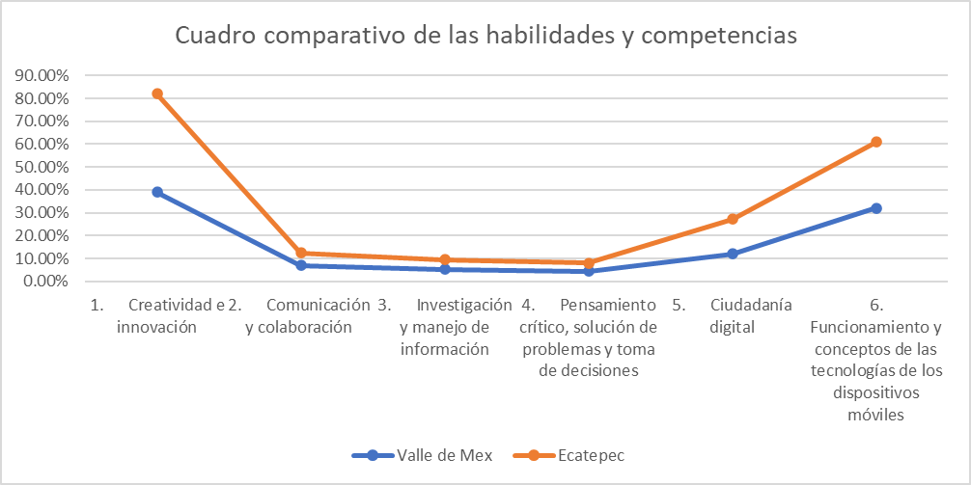
Fuente: Autoría propia

Discusión
La creatividad tecnológica en el aula virtual para la enseñanza de la educación académica, como dice la autora Waisburd Gilda en el libro Creatividad y transformación Teoría y técnica indica, (Waisburd, 2012), que el proceso de recuperación creativa consta de distintas etapas, las cuales aparecen simultáneamente, o bien, unas etapas antes que otras, lo que depende de cada persona (estudiante-docente) o de su momento personal, al iniciar esta investigación con los centros universitario se pensó que estaría en la mismo situación del manejo de la creatividad con los dispositivos móviles en los entornos virtuales frente las aulas, el docente debe generar estrategias para promover y mejorar la creatividad, para que el alumno tenga la capacidad de reflexionar y de analizar sus propios procesos personales, se observa en la tabla 11, los resultados sobre las capacidades que se tienen los dos centros universitario, pero el centro universitario uaem Ecatepec tienen un porcentaje del 80% más alto que valle de México, esto permite ver que las capacidades del docente son importantes para planear sus cursos de acción, en los entornos virtuales utilizando la creatividad del alumnado, supervisar las estrategias que utiliza, para evaluar la productividad en términos de resultados de sus estudiantes, así tener con más frecuencia las instrucciones o tareas que les ayuden a que reflexione su aprendizaje.
Estas dos variables: la primera la Creatividad e innovación y la segunda funcionamiento y conceptos de las tecnologías de los dispositivos móviles están relacionadas con los objetivos de la investigación el resultado no ha sido tan favorable porque el docente-alumno no se desarrolla una planeación adecuada; primero de conocer acerca de; mientras el segundo es tener la habilidad de hacer algo; el docente debe planear el conocimiento que se requiere de reconocer las habilidades y procesos de enseñanza -aprendizaje del que se va enseñar, así mismo debe moldear las habilidades y dar forma a las habilidades que se quieres enseñar y finalmente se debe intercambiar los conocimientos con los alumnos con sus propias experiencias.
Se proponen que en los dos centros universitarios de desarrollen el contenido de los entornos virtuales utilizando la creatividad de aplicaciones en los dispositivos móviles para integrarlas como un trabajo colaborativo entre el docente y el alumno.
Los autores Manuel Flores y Olga Gonzales en su libro El trabajo docente (Flores, 2014) explica un modelo de ambiente de aprendizaje constructivista que se debe implementar para mejorar el aprendizaje de los estudiantes se debe utilizar cinco elementos importantes:
- Interdependencia positiva: los estudiantes deben pensar que ellos están vinculados con sus iguales.
- Interacción cara a cara: los estudiantes deberán conversar con cada uno y ayudar a otro con las tareas.
- Compromiso individual: cada alumno deberá ser responsable, de su forma individual como grupal.
- Habilidades sociales: Los estudiantes deberán interactuar con el grupo de manera apropiada en el proceso de aprendizaje.
- Proceso del logro de las metas: el grupo de alumnos debe supervisar regularmente lo que ha logrado y reflexionar sobre como el grupo e individual podría funcionar con mayor efectividad.
El aprendizaje cooperativo es una buena estrategia para actividades de enseñanza aprendizaje en las aulas virtuales; al utilizar esta estrategia permitirá al estudiante tener un mejor conocimiento, pensamiento crítico y un alto razonamiento metacognitivo utilizando la creatividad.

Conclusión
Los resultados obtenidos en esta investigación demuestran que los dos Centro Universitarios de UAEM Valle de México como el de Ecatepec en las tres licenciaturas:
- Licenciatura en Contabilidad.
- Licenciatura en Informática Administrativa.
- Licenciatura en Administración.

Muestran que los indicadores de las seis variables no están adquiriendo los conocimientos y competencias necesarias para resolver los problemas profesionales con el uso de los dispositivos móviles en los entornos virtuales las siguientes variables nos permitieron conocer e identificar cuáles serían los concomimientos y si utilizan las herramientas necesarias para impartir tus clases en el aula, las cuales son:
- Creatividad e innovación.
- Comunicación y colaboración.
- Investigación y manejo de información
- Pensamiento crítico, solución de problemas y toma de decisiones.
- Ciudadanía digital.
- Funcionamiento y conceptos de las tecnologías de los dispositivos móviles.

Ambos tuvieron que haber desarrollado las habilidades y conocimientos, que permitan al estudiante sobresalir en cualquier área, estos hechos nos llevan a revalorar nuevamente las habilidades y capacidades ya que su función del docente-estudiante es el de generar nuevos conocimientos y habilidades que interactúen con la creatividad y los dispositivos móviles de una forma individual o en equipo, hacer más consciente en la ciudadanía digital, así como el funcionamiento y conceptos de las tecnologías de los dispositivos que nos indican que no exista una gran diferencias para ser analizados.
Se tiene algunas deficiencias que pueden ser utilizada e enfocada, canalizada para guiar a los estudiantes, para crearles un pensamiento crítico e innovador en la toma de decisiones en la utilización de los dispositivos y finalmente, se encuentra una limitación en el presente trabajo es que cuando se regrese presencialmente los docentes- estudiantes dejaran de utilizar los medios tecnológicas para impartir sus clases y van a regresar a lo tradicional; y del cual no va existir un cambio innovador.

Futuras líneas de investigación
De acuerdo con los resultados obtenidos, en esta investigación estas dos variables: la primera la Creatividad e innovación y la segunda funcionamiento y conceptos de las tecnologías de los dispositivos móviles, se quiere investigar, que están haciendo los docentes de Ecatepec que valle de México no tienen estos resultados o si es falta de motivación, de apoyo de parte de sus docentes por que los estudiantes no utilizan de los dispositivos móviles en los entornos virtuales utilizando la creatividad para su vida profesional o académica.

Referencias
Abud Belinda, Lujambio Julieta, Educar en la era digital sin perder lo esencial, Editorial Limusa, 2015, México.
Aduriz, Isidro, Arinci Victoria, Chitarroni, Trotta Gamus Elisa y Wermus Naomi, Hacia la inclusión digital, editorial Granica, Mexico,2005
Bautista Guillermo, Borges federico y Fores Anna, Didáctica Universitaria en entornos virtuales de enseñanza -aprendizaje, Editorial Narcea, 2018, España.
Belinda, A. (2018). Educar en la era digital sin perder lo esencial. Limusa.
Chan Núñez María Elena, Entornos Reales Mixtos y virtuales, Universidad de Guadalajara, 2019, México.
Duarte Ayala Roció Elizabeth y Rojas Tinoco Karina, Experiencias educativas compartidas, editorial Newton, 2020, México.
Ferreiro Ramon, Como Ser Mejor maestro, Método Eli, Editorial Trillas, 2019, México
Flores Fahara Manuel y González Capetillo Olga, El trabajo Docente, Editorial trillas,2014
Flores, F. M. (2014). El trabajo Docente. México: Trillas.
Guillermo, B. (2016). DIDACTICA UNIVERSITARIA EN ENTORNOS VIRTUALES. MADRIS, ESPAÑA: ALFAOMEGA.
Menchen Bellon, F. (2009). La creatividad y las nuevas tecnologías en las organizaciones modernas. Madrid, España: Ediciones Diaz de Santos, S.A. Obtenido de HTTP:/EDICIONES.DIAZDESANTOS.ES
Mendoza Buenrotro Gabriel, Didáctica, Las nuevas claves de la enseñanza y el aprendizaje, editorial Trillas, 2020, México
Polanco Bueno Rodrigo y Navarro Nájera Brenda, Manual de apoyo para el desarrollo d competencias. Editorial Alfaomega, 2020, México.
Rue Domingo Joan, Entornos de aprendizaje digital y calidad de la educación superior, editorial Pedagogía, 2014, México
Waisburd, G. (2012). Creatividad y transformación teoría y técnica. México edición: Trillas.

